Informacja prasowa Warszawa, 6 września 2022
Aukcja zaginionego obrazu Zdzisława Beksińskiego
w Tichauer Art Gallery
W piątek 16 września w Tichauer Art Gallery w Browarze Obywatelskim w Tychach podczas wielkiego finisażu wystawy „Beksiński na Śląsku” https://beksinskinaslasku.pl/ odbędzie się aukcja obrazu Zdzisława Beksińskiego ze słynnej kolekcji japońskiej, do niedawna uważanej za zaginioną. Gościem specjalnym wydarzenia będzie Piotr Dmochowski, znany marszand Mistrza. Aukcja zostanie zorganizowana przez Dom Aukcyjny Agra-Art.
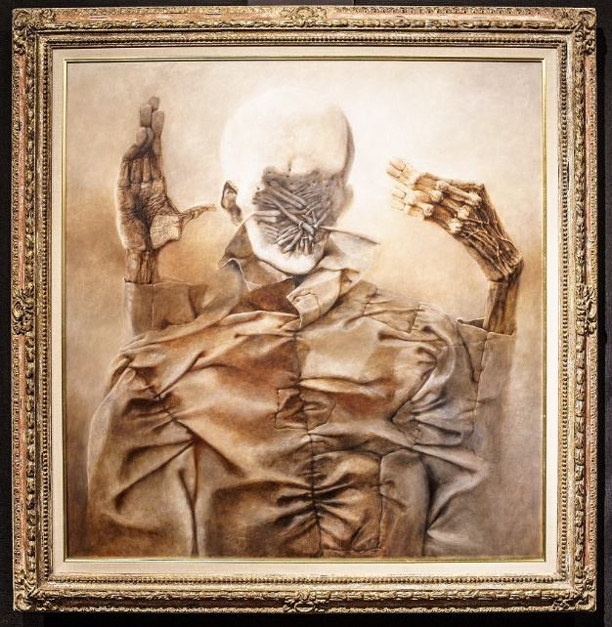
W piątek 16 września o godz. 19.00 w Tichauer Art Gallery odbędzie się uroczysty finisaż wystawy „Beksiński na Śląsku”, którego gościem specjalnym będzie Piotr Dmochowski, były marszand artysty, wraz z żoną Anną. Tego wieczoru odbędzie się aukcja jednego z obrazów Zdzisława Beksińskiego z kolekcji japońskiej, którą przeprowadzi Dom Aukcyjny Agra-Art. Będzie to praca z lat 1985-1990, olej na płycie, 92x88,5 cm, sygnowany na odwrocie: ZH | BEKSIŃSKI, której cena wywoławcza to 200.000 PLN. Aby wziąć udział w aukcji, należy się zarejestrować, wysyłając zgłoszenie e-mailem na adres: agra@agraart.pl lub dzwoniąc pod numer (22) 625 08 08 lub 601 352 916. Można także licytować zdalnie przez telefon, internet lub złożyć zlecenie z limitem ceny. Osoby obecne na finisażu będą mogły uczestniczyć na aukcji osobiście. Wydarzenie uświetni występ zespołu Marcin Pater Trio, którego nagroda Grand Prix na konkursie na festiwalu Jazz Nad Odrą zaowocowała współpracą z ikoną polskiej muzyki – Leszkiem Możdżerem.
„Beksiński na Śląsku” https://beksinskinaslasku.pl/ to jedyna w Polsce i tak kompleksowa wystawa poświęcona malarstwu Zdzisława Beksińskiego, która możemy oglądać w Tichauer Art Gallery w Tychach. Widzowie mogą obejrzeć 50 wyselekcjonowanych obrazów z kolekcji Muzeum Historycznego w Sanoku, wyłącznego spadkobiercy Mistrza, do którego przekazywał tylko te swoje dzieła, które uważał za najlepsze, oraz 5 nietuzinkowych dzieł z kolekcji japońskiej, do niedawna uważanych za zaginione. Czynna jest także wystawa „Beksiński Multimedia Exhibition - Human Condition” - multimedialna podróż przez twórczość artysty w ekscytujący sposób łącząca obraz i dźwięk. Wybrane jego dzieła są zaprezentowane na wielkoformatowych ekranach w połączeniu z muzyką lub w stereoskopii (3D), a poprzez technologię VR każdy z odwiedzających może wręcz „wejść do wnętrza obrazów”.

Festiwal „Beksiński na Śląsku” jest organizowany przy współudziale Muzeum Historycznego w Sanoku, Fundacji Beksiński i domu aukcyjnego Agra-Art. Honorowy Patronat objął Marszałek Województwa Śląskiego Jakub Chełstowski. Partnerem strategicznym wystawy są Koleje Śląskie.
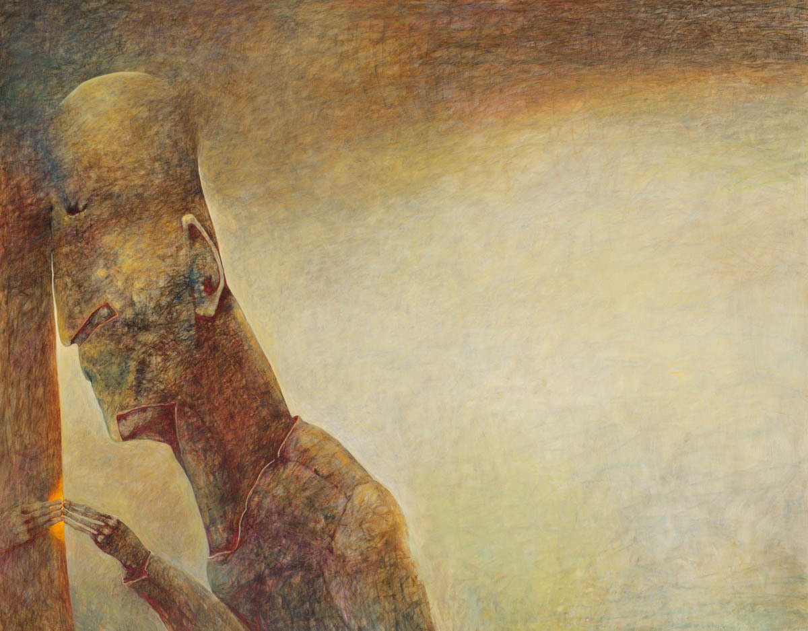

Więcej informacji:
https://beksinskinaslasku.pl/
https://www.facebook.com/beksinskinaslasku
https://www.instagram.com/beksinskinaslasku
https://tichauer.pl

Bilety są dostępne w sprzedaży pod linkiem https://beksinskinaslasku.pl/

Możliwy jest również zakup biletów na miejscu w Tichauer Art Gallery.

Informacje organizacyjne:
Orientacyjny czas zwiedzania wystawy to 40 minut. Bilety oferowane są na określone przedziały godzinowe, od poniedziałku do czwartku w godzinach 12:00-21:00, a od piątku do niedzieli w godzinach 9:00-21:00. W wybranym przedziale czasowym można odwiedzić ekspozycję o dowolnej porze.

Ceny biletów:
Wystawa malarstwa Zdzisława Beksińskiego: bilet normalny: 39 zł, bilet ulgowy: 30 zł
Wystawa malarstwa Zdzisława Beksińskiego + Wystawa Beksiński Multimedia Exhibition - Human Condition: bilet normalny: 55 zł, bilet ulgowy: 45 zł, bilet grupowy (powyżej 30. osób): 45 zł

Do zakupu biletu ulgowego na wystawę malarstwa Zdzisława Beksińskiego uprawnieni są:
- uczniowie/studenci z ważną legitymacją uczniowską/studencką,
- seniorzy powyżej 65 roku życia,
- osoby niepełnosprawne (wraz z opiekunem) w weekendy, od piątku do niedzieli.
Do darmowego wstępu na wystawę malarstwa Zdzisława Beksińskiego uprawnione są:
- osoby niepełnosprawne (wraz z opiekunem) od poniedziałku do czwartku,
- dzieci do 6 roku życia.
Bilety na wystawę multimedialną Beksiński Multimedia Exhibition - Human Condition w Tichauer Art Gallery można kupić również na miejscu, ale wyłącznie po okazaniu biletu wstępu na wystawę malarstwa Zdzisława Beksińskiego.

Kontakt dla mediów:
Agencja Face it, Joanna Owsianko, tel. 502 126 043, e-mail: j.owsianko@agencjafaceit.pl

--------------------------------------------------------------------------------------------------------------------------------
Browar Obywatelski to innowacyjne miejsce w Tychach, gdzie spotyka się biznes, kultura i sztuka, tradycyjne, śląskie wartości i nowoczesne, europejskie myślenie o funkcji postindustrialnych zabudowań. Obecnie na terenie zabytkowego Browaru działa park nowoczesnych technologii IT Loft Park, wysokiej klasy Tichauer Restaurant, gdzie króluje kuchnia europejska, przestrzenie eventowe oraz Tichauer Art Gallery - Centrum Sztuki Współczesnej. Wskrzeszono ponad stuletnią recepturę rzetelnego lagera, który został stworzony dla tego miejsca.
Misją marki Tichauer jest pokazanie Światu jednego z piękniejszych obiektów postindustrialnych w Europie. Marka poprzez swoje działanie chce mieć realny wpływ na postawę ludzi, która wspiera szacunek dla naszej Planety! Tichauer rozkwita! Buduje na własnych zasadach! Buduje na ludzkich, ponadczasowych wartościach. Dzisiejszemu Światu potrzebna jest szlachetność, wolność, Miłość, zwykła ludzka radość Życia, relacje oparte na współpracy. Tichauer stawia na Życie! W tym roku Firma zasadzi 365 drzew. Wspiera osoby niepełnosprawne. Na terenie Browaru jest mała pasieka, gdyż pszczoły są ważne. Dzisiaj Tichauer - marka premium - inspiruje do działania i napawa radością wszystkich, którzy cenią sobie autentyczność. Przyłączcie się do Tichauera! Bądźmy razem!

